Лабораторное занятие 6. Растворы. Приготовление раствора с заданной массовой долей.

Опыт 1. Приготовление растворов из фиксаналов

Фиксанал (стандарт-титр) – точно отмеренное количество реактива, содержащееся в запаянной ампуле и предназначенное для быстрого приготовления раствора с заранее известной концентрацией. Растворы, приготовленные из фиксаналов, можно использовать в качестве стандартных. Растворы, приготовленные другими способами, не дают такой точности, так как многие вещества, из которых готовят растворы, не являются химически чистыми. Например, серная кислота всегда содержит воду, гидроксид натрия – гигроскопическую воду и карбонат натрия вследствие поглощения СО2 из воздуха и т. д. Приготовление 0,1 М раствора HCl из фиксанала В мерную колбу 1 ёмкостью 1 л (рис. 1) вставить химическую воронку 2 и поместить в нее боёк 3. Ампула 4 имеет углубления с двух сторон.
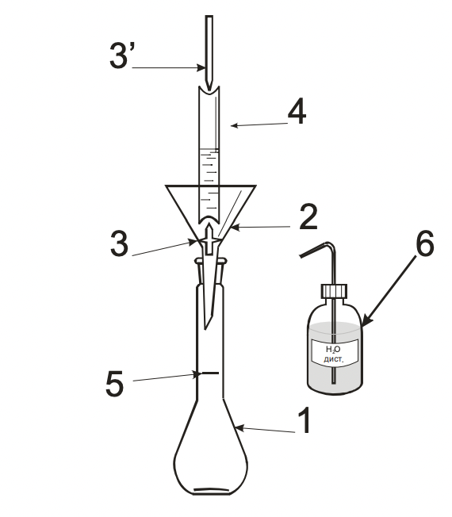
Рис. 1. Приготовление раствора из фиксанала

Сухую тщательно вымытую ампулу слегка ударить углублением об остриё бойка, а вторым бойком 3’ пробить верхнее отверстие и дать содержимому ампулы полностью вылиться. Затем, не изменяя положения ампулы, тщательно промыть её изнутри дистиллированной водой из промывалки 6. Для промывания рекомендуется не менее чем пятикратный (по отношению к объёму ампулы) объём воды. Затем довести объём раствора дистиллированной водой до метки 5 и тщательно перемешать, закрыв колбу пробкой и переворачивая её вверх дном и обратно несколько раз.

Опыт 2. Определение с помощью ареометра плотности раствора гидроксида натрия и массовой доли растворенного вещества

Получить у лаборанта раствор гидроксида натрия и налить его в стеклянный мерный цилиндр емкостью 250 мл. В раствор осторожно опустить ареометр. Записать показания ареометра (во время снятия показаний ареометр не должен касаться стенок цилиндра). По таблице плотности определить массовую долю растворенного вещества в исследуемом растворе. Если показания ареометра не совпадают с табличными данными, то массовую долю определить методом интерполяции. Метод интерполяции заключается в определении промежуточного, между табличными, значения искомой величины. Предположим, что при помощи ареометра определена плотность раствора гидроксида натрия 1,125. По методу интерполяции расчет проводят в следующем порядке.

1. По таблице плотностей находят меньшее и большее значения массовой доли NaOH и плотности растворов: меньшее значение ω = 9,19 %, меньшее значение ρ = 1,10 г/мл; большее значение ω = 13,73 %, большее значение ρ = 1,15 г/мл.
2. Находят разность между табличными значениями плотностей и концентраций:
1,15 – 1,10 = 0,05 (г/мл), 13,73 – 9,19 = 4,54 (%)
3. Находят разность между значением плотности, определенной ареометром, и меньшим табличным: 1,125 – 1,100 = 0,025 (г/мл)
4. Составляют пропорцию и решают её:
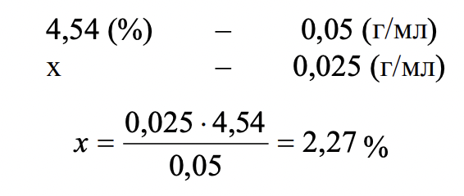
5. Найденное число прибавляют к меньшему табличному значению массовой доли и получают массовую долю гидроксида натрия в растворе с плотностью 1,125:
9,19 + 2,27 = 11,46 %

Опыт 3. Приготовление раствора заданной концентрации

Ход опыта.
1. Получить от преподавателя задание на приготовление раствора методом разбавления того раствора, массовая доля которого была определена при помощи ареометра в первом опыте. Обычно дается задание приготовить раствор гидроксида натрия объёмом 250 мл с эквивалентной концентрацией 0,08 н., 0,09 н., 0,1 н., 0,11 н. и т. д. Раствор готовят в мерных колбах, разбавляя раствор первого опыта водой.
2. Вычислить объем раствора щелочи, массовая доля которого была определена при помощи ареометра, необходимый для приготовления заданного раствора объёмом
250 мл.
3. Мерным цилиндром или бюреткой отмерить необходимый объем раствора щёлочи. Вылить раствор в мерную колбу. Дважды ополоснуть цилиндр дистиллированной водой, слить воду в ту же колбу.
4. Содержимое колбы разбавить до метки водой. Разбавление вначале можно вести быстро, но в конце добавлять воду следует по каплям из капельницы. Разбавление можно считать законченным, когда нижний уровень мениска жидкости коснется метки на колбе. 5. Закрыть колбу пробкой и перемешать раствор, многократно переворачивая колбу. Приготовленный раствор использовать в следующем опыте.

